**LAPORAN PRAKTIKUM**

**LOGARITMA & PEMROGRAMAN**

**PERTEMUAN KE – 3**



**Disusun Oleh :**

**NAMA : TARISA DWI SEPTIA**

**NIM : 205410126**

**JURUSAN : TEKNIK INFORMATIKA**

**JENJANG : S1**

**Laboratorium Terpadu**

**Sekolah Tinggi Management Informatika Komputer**

**AKAKOM**

**YOGYAKARTA**

**2020**

1. **Tujuan**

* Dapat mengimplementasikan berbagai macam tipe data
* Dapat menggunakan variabel dan constant
* Mampu menggunakan operator unary dan binary

1. **Pemahasan Listing**
2. Buat algoritma sajikan dalam bentuk pseudocode untuk menghitung nilai A yang dieroleh dari A=B+C*D

|  |  |
| --- | --- |
| Deklarasi  B, C, D = (integer) Input  A = (Integer) Output | Deskripsi  Masukan (B, C, D)  A <- B+C*D  Tampilkan -> A |

1. Modifikasi praktik 1 dimana C diperoleh dari B*2, Buat pseudocodenya

|  |  |
| --- | --- |
| Deklrasi  B, D = (Integer) Input  A = (Integer) Output | Deskripsi  Masukan (B, D)  C <- B*2  A <- B+c*D  Tampilkan -> |

1. Buat pseudocode dan flowchart untuk menghitung hasil modulo (sisa hasil bagi) dari dua buah bilangan

* Pseudocode

|  |  |
| --- | --- |
| Deklarasi  Bil1, Bill2 = (Integer) Input  Hasil = (Integer) Output | Deskripsi  Masukan (Bill1, Bill2)  Hasil <- Bill1 % Bill2  Tampilkan -> Hasil |

* Flowchart

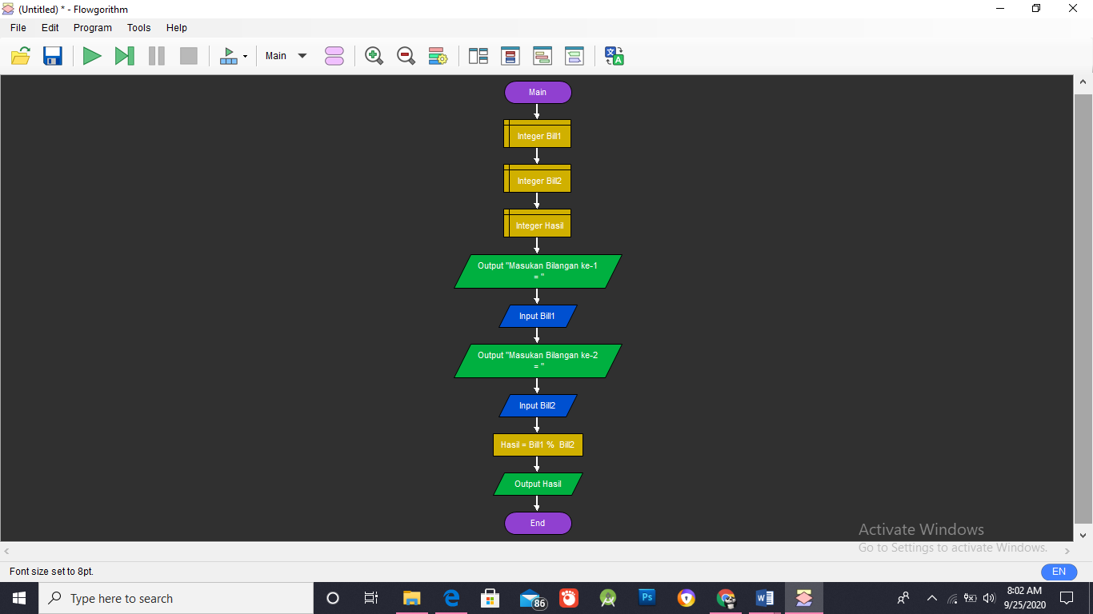

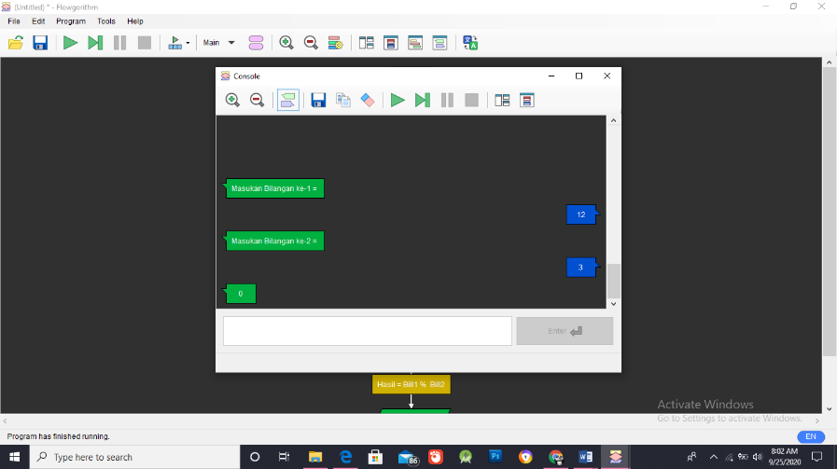

1. Buat pseudocode dan flowchart untuk menghitung hasil konversi dari meter ke centimeter dan dari meter ke inci.

* Pseudocode

|  |  |
| --- | --- |
| Deklarasi  Meter = (Float) Input  cm, inchi = (Float) Output | Deskripsi  Masukan (Meter)  cm <- Meter * 100  inchi <- Meter * 100 / 2,54  Tampilkan  -cm  -inchi |

* Flowchart

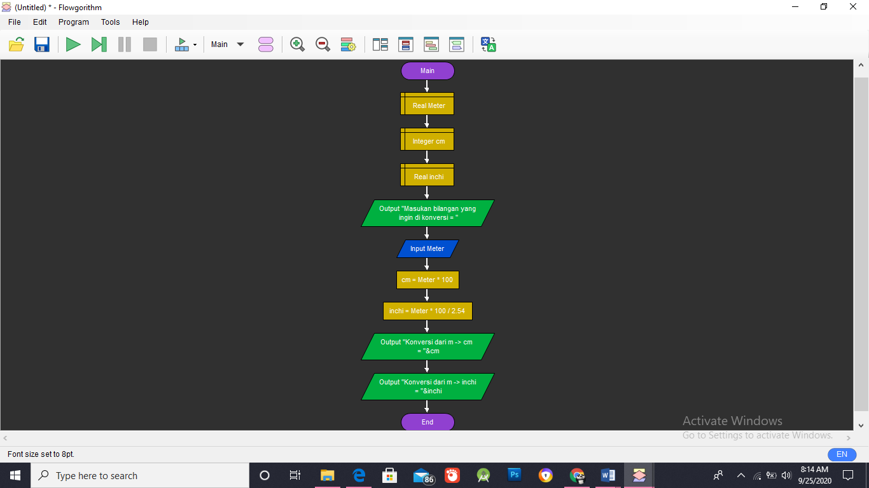

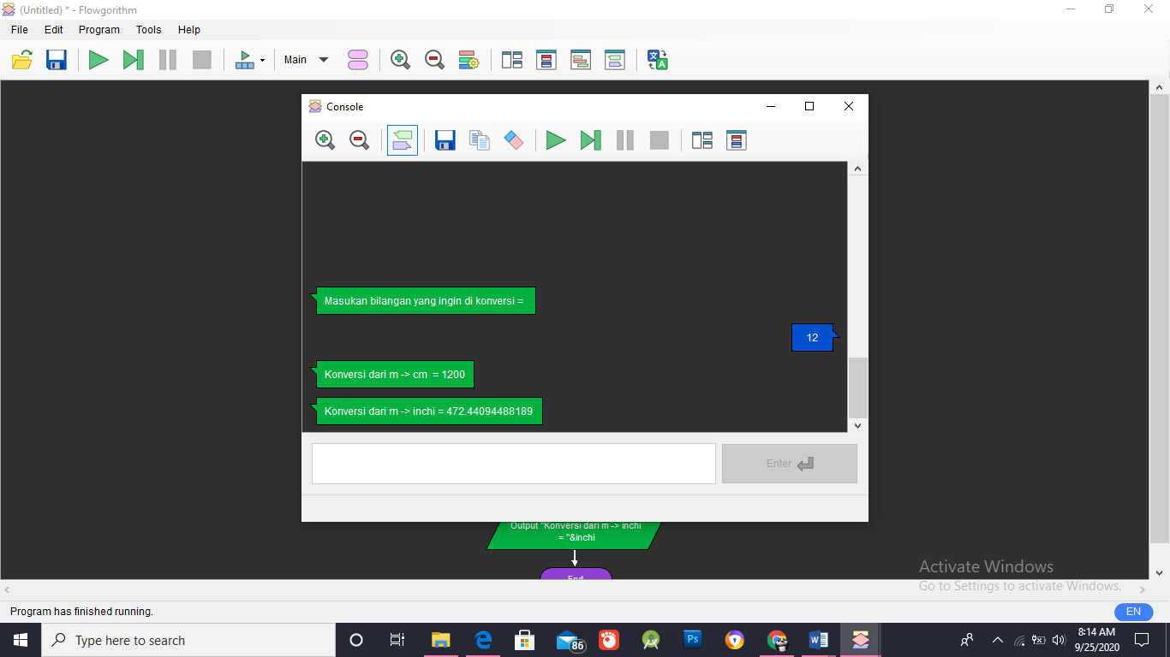

1. **Latihan**
2. Modifikasi praktik 1 dengan membuat flowchartnya.

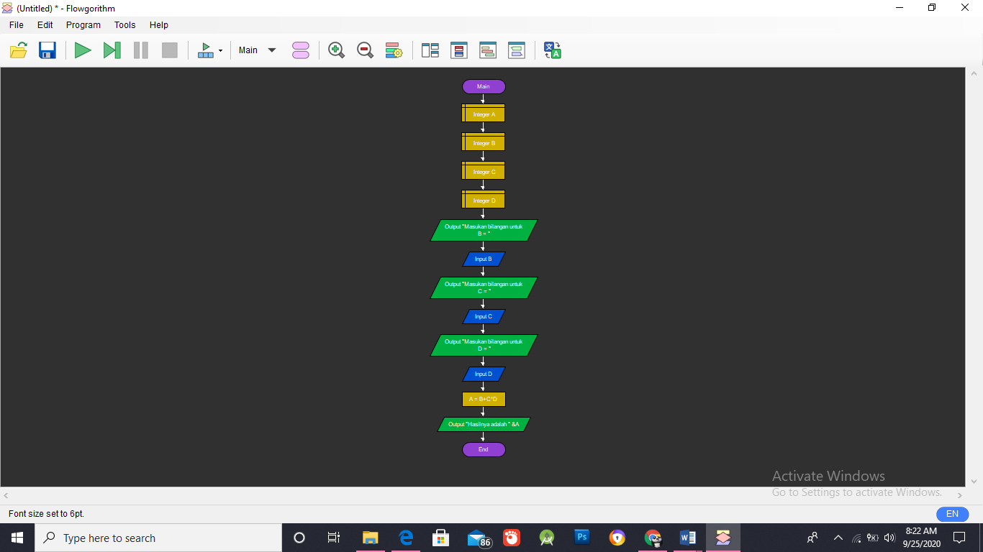

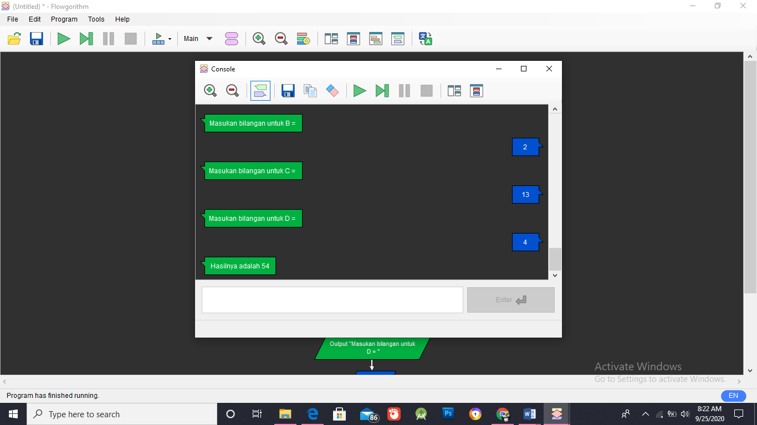

1. Buat pseudocode dan flowchart untuk menjumlahkan, mengalikan, mengurangkan dan membagi dua buah bilangan

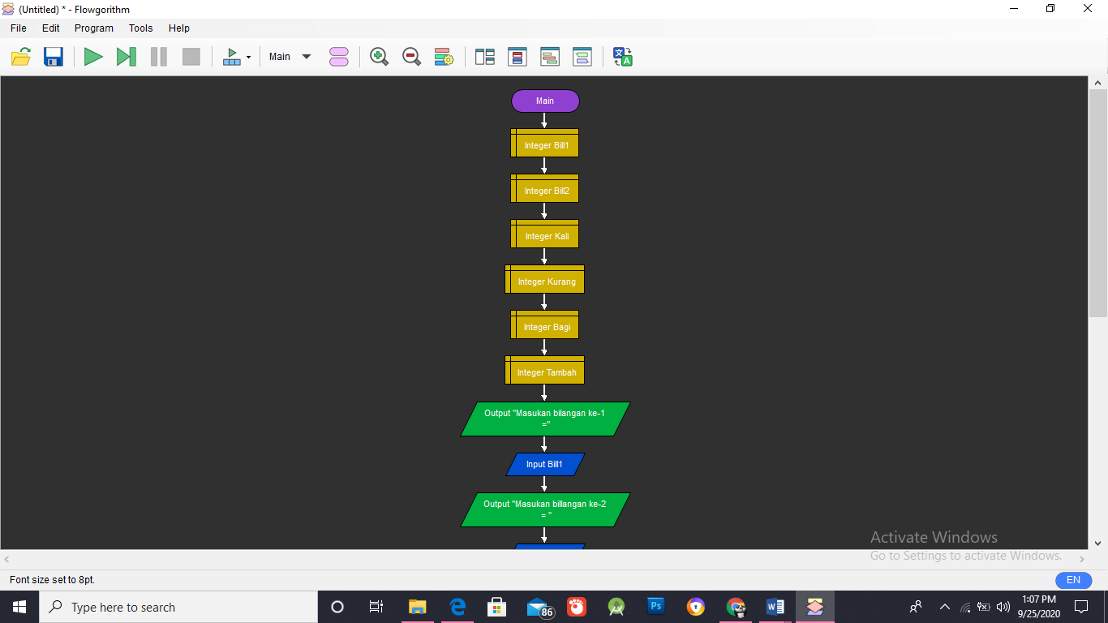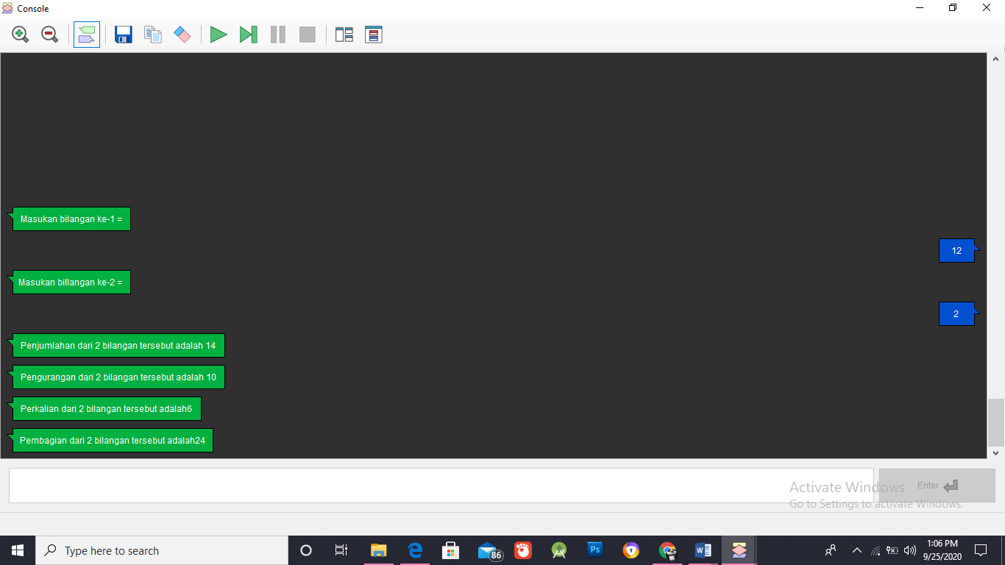

|  |  |
| --- | --- |
| Deklarasi  Bill1, Bill2 = (Input) Integer  perkalian, jumlah, bagi, kuraang = (Output) integer | Deskripsi  Masukan (Bill1, Bill2)  Perkalian <- Bill1 * Bill2  Jumlah <- Bill1 + Bill2  Bagi <- Bill1 /Bill2  Kurang <- Bill1 – Bill2 |

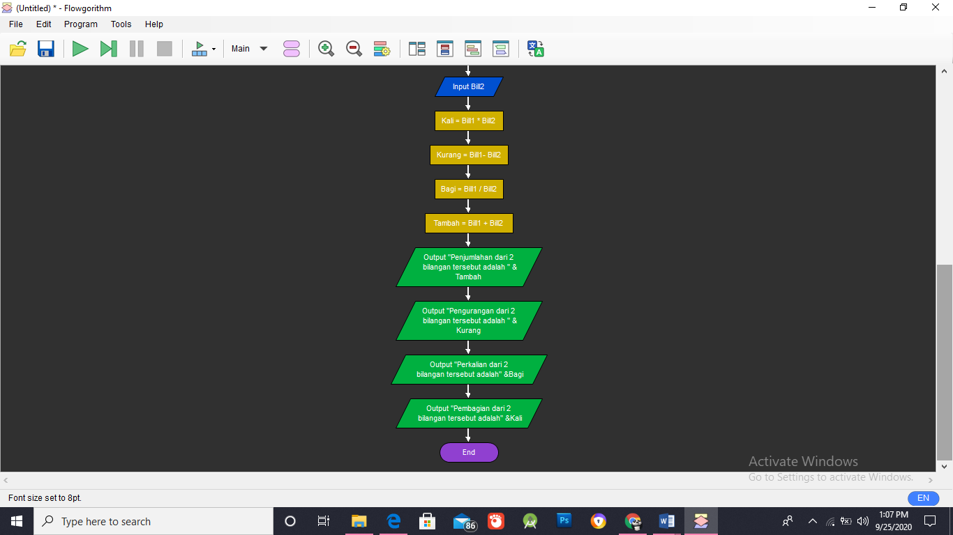

1. **Kesimpulan**

Dari praktik tersebut dapat di simpulkan bahawa algoritma bisa menggunakan berbagai macam tipe data, variable dan constanta bahkan operator unary dan binary.

1. **Lampiran Listing**





